附圖：系爭專利主要圖式
1.第1圖係本創作眼鏡腳基礎本體的外側示意圖
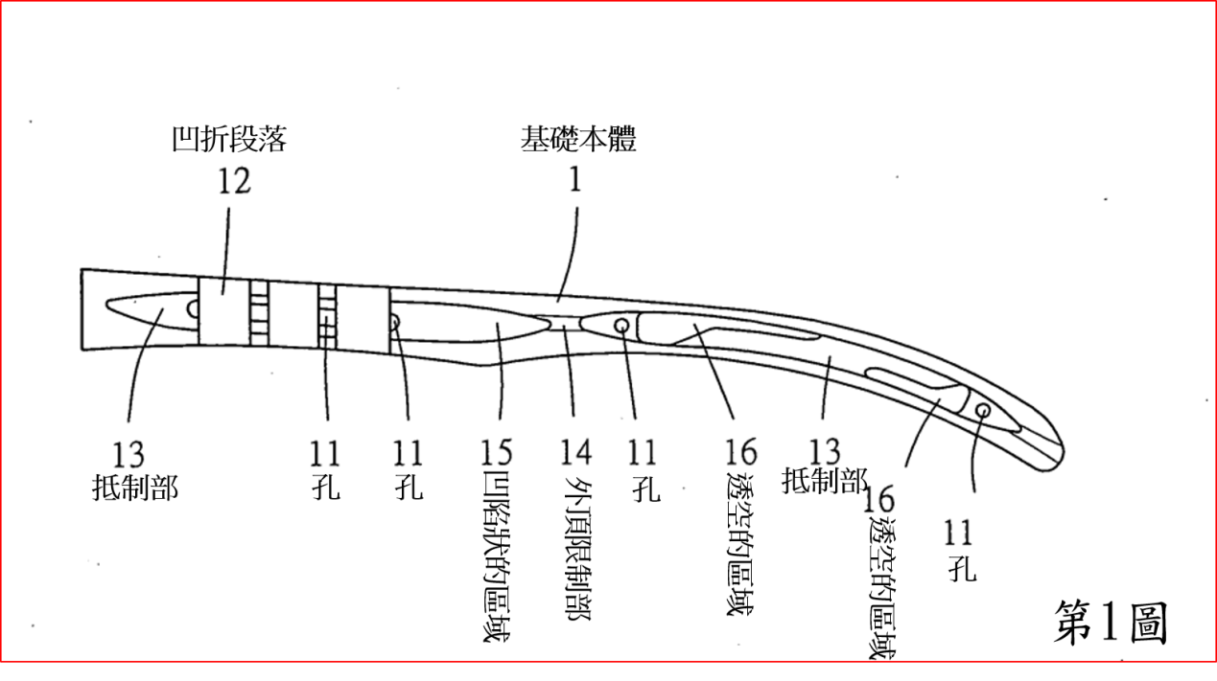
2.第2圖係本創作眼鏡腳基礎本體的外側立體圖
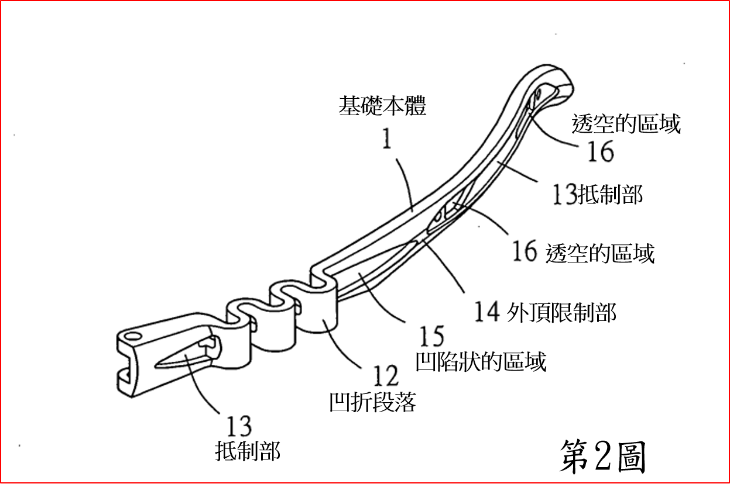
3.第3圖係本創作眼鏡腳基礎本體結合入撓性體的內側示意圖
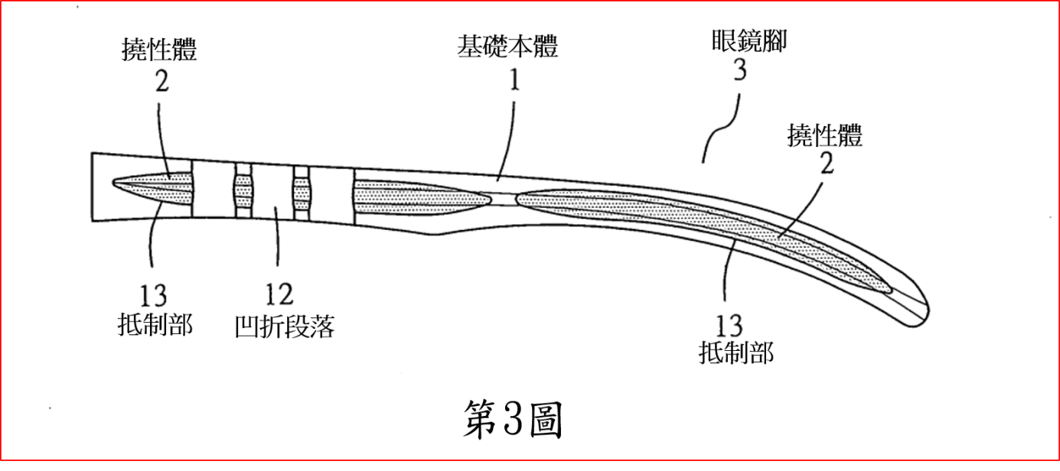
4.第4圖係本創作眼鏡腳基礎本體結合入撓性體的外側立體圖
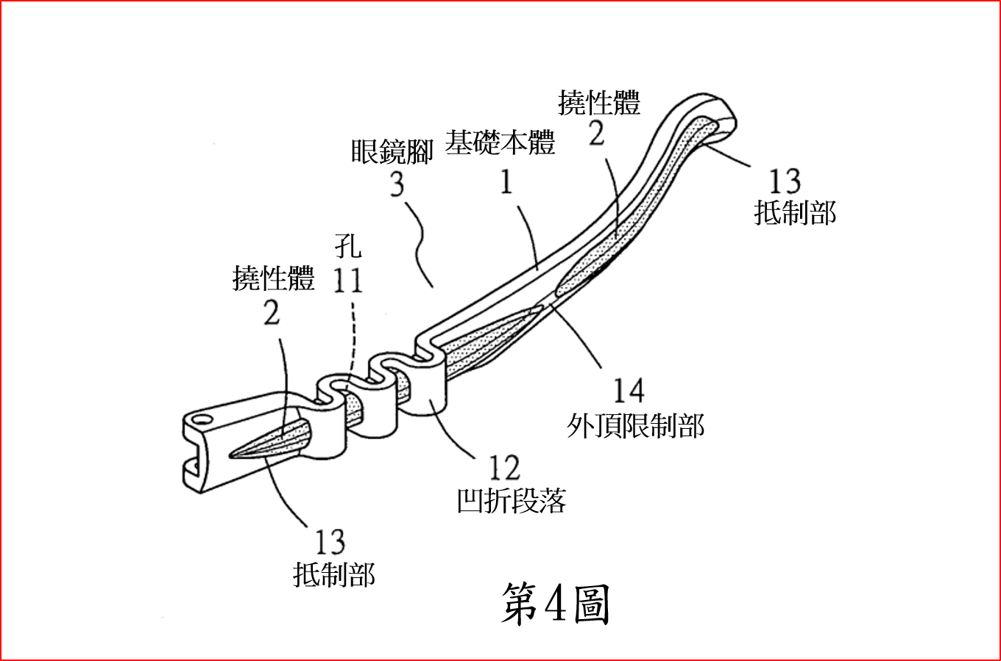
5.第5圖係本創作眼鏡腳與眼鏡框在組設之前的實施示意圖
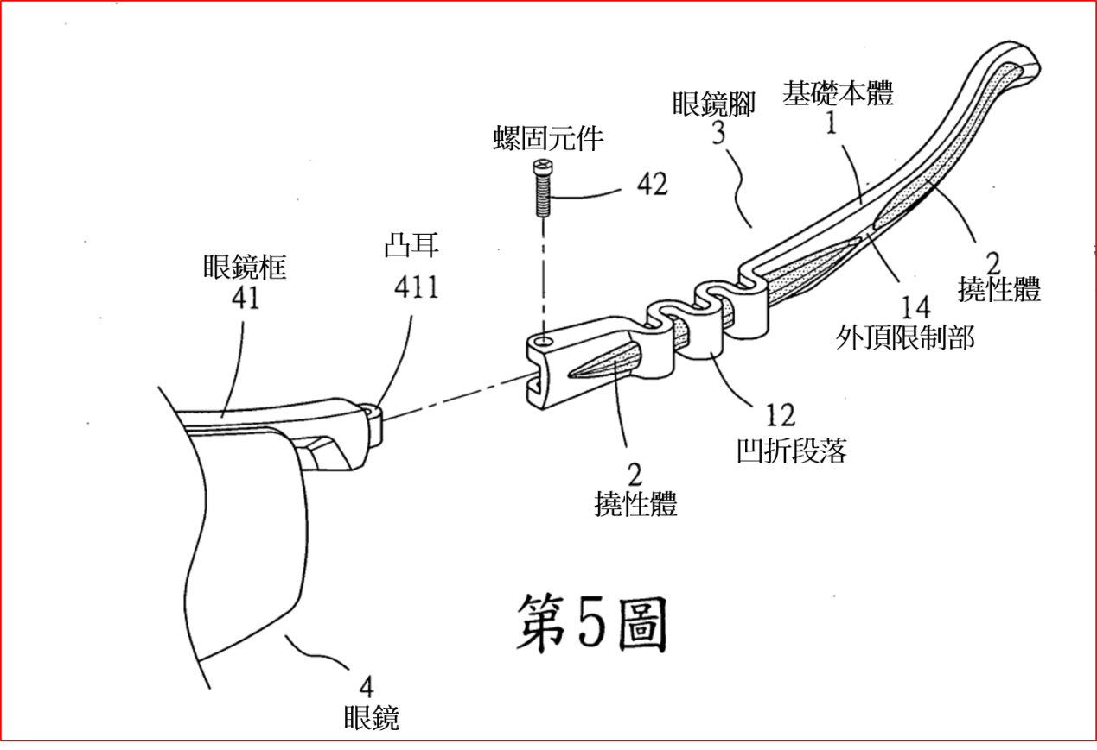
6.第7圖係本創作眼鏡腳與眼鏡框在組設完成的外側示意圖
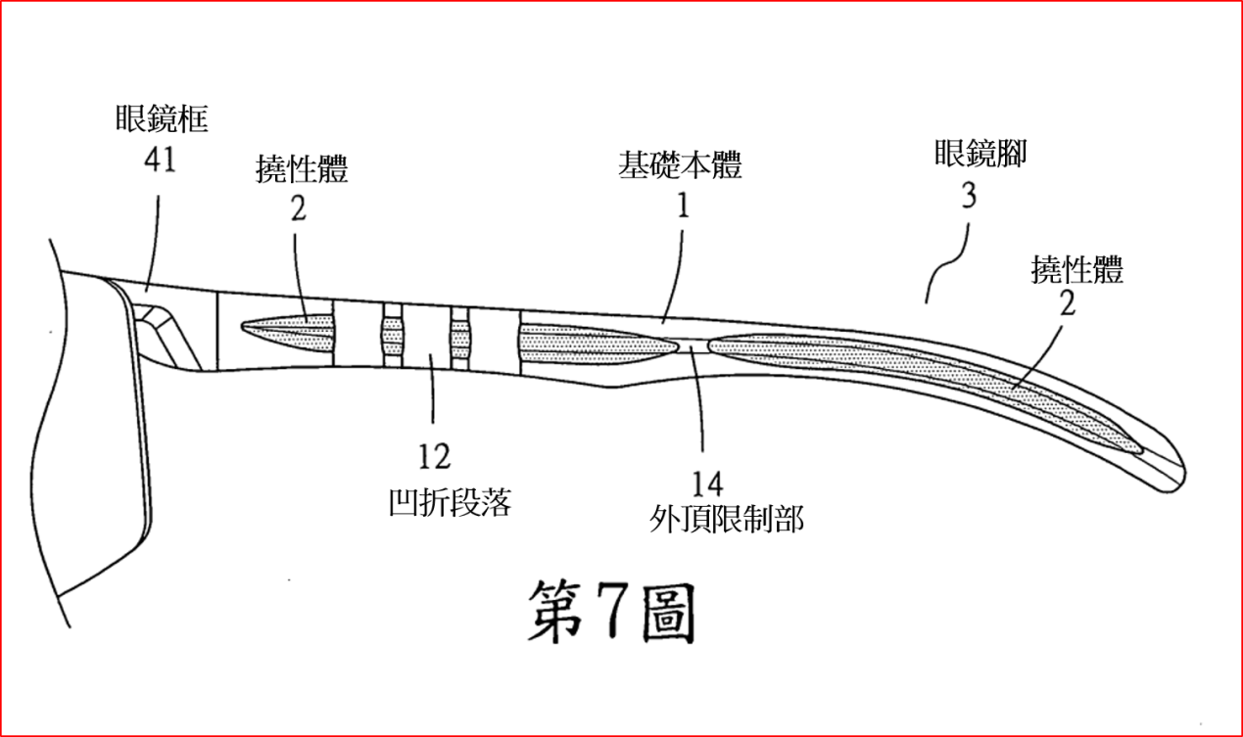
7.第8圖係創作眼鏡腳與眼鏡框在組設完成的俯視示意圖
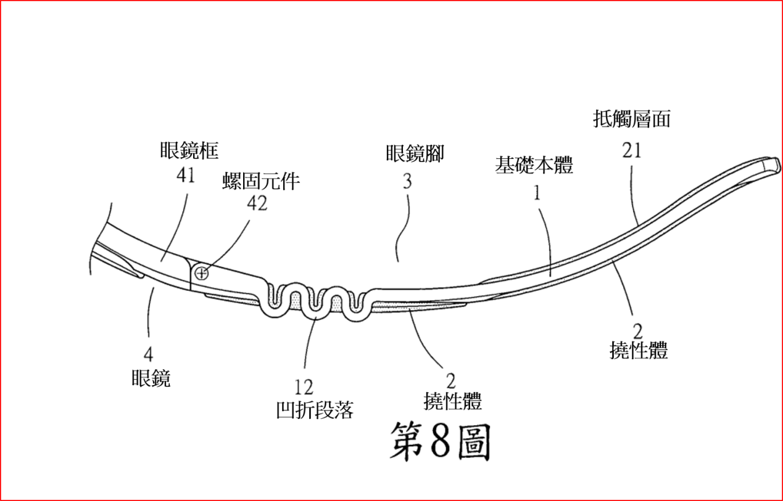
8.第9圖係係本創作眼鏡腳在受到外推移作動的實施示意圖


